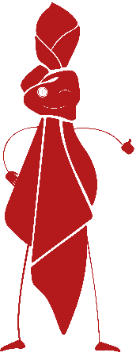
Benodigdheden | Bereiding
Benodigdheden | Bereiding

